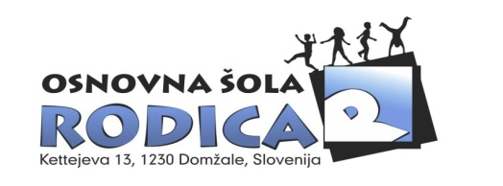

**2. RAZRED 2014/2015**

**Učbeniki: (iz učbeniškega sklada, učenci jih dobijo v šoli in vrnejo konec leta)**

* NA MAVRICO PO PRAVLJICO: učbenik za slovenščino – književnost v 2. razredu, Saksida, I., Medved Udovič, V. Grginič, M., založba Izolit.
* OKOLJE IN JAZ 2: učbenik za spoznavanje okolja, Antić et al., založba Modrijan
* Snopič - učbenik založbe Rokus: SLJ (brezplačno, dobite lahko samo v šoli)

**Delovni zvezki:**

|  |  |  |  |  |
| --- | --- | --- | --- | --- |
| **NASLOV** | **AVTOR-JI** | **ZALOŽBA** | **OPOMBA** | **CENA** |
| **LILI IN BINE 2,** medpredmetni delovni zvezek v 4 delih za 2. Razred, 2012 | M. Kramarič, M, Kern, M. Pipan, N. Grošelj, M. Ribič, M. Rajšp, J. Žic, N. Juvan | Rokus | 4 zvezki | 40,00  EUR |
| **LILI IN BINE**, delovni zvezek za opismenjevanje, 1. In 2. del, 2013 | M. Kramarič, M. Kern, M. Pipan | Rokus | 2 zvezka | 9,90  EUR |
| **Računanje je igra 2**, zbirka nalog za matematiko (prenovljena izdaja) | Osterman | Antus |  | 7,95  EUR |
|  |  |  | skupaj | **57,85** |

Ravnateljica: Milena Vidovič

**Pripomočki in ostala gradiva za 2. razred 2014/2015:**

|  |  |
| --- | --- |
| **Kupite sami** | **Kupili bomo v šoli (ne kupujte sami)\*** |
| zvezek A4 brez črt,  zvezek A4 za opismenjevanje z vmesno črto (*priporočamo Pišem črke s simbolom drevesa*)  zvezek A4 veliki karo, 1 cm,  zvezek A5 s črtami (za beležko)  kartonska mapa s poklopom  2 svinčnika HB  barvice (12 kosov)  tanki flomastri (12 kosov)  tempera barve  ravnilo s šablono 20 cm  šilček  radirka  puščica  nalivnik (v drugi polovici leta)  lepilo v stiku  škarje  beležka  športna oprema (hlače in majica ali dres)  vrečka iz blaga za športno opremo  copati tudi za športno vzgojo – z nedrsečimi podplati  vrečka iz blaga za copate  prazen risalni blok (iz 1. razreda) za shranjevanje slik, risb | risalni listi  flomastri  plastelin  glina  das masa  lepilo mekol  kolaž papir  barvni listi A3  šeleshamer A4  mape za luknjane liste  **\*stroške razdelimo med vse učence in obračunamo na položnici** |

**Učenci naj najprej porabijo zvezke iz 1. razreda in ohranjene šolske potrebščine.**

Milena Vidovič, ravnateljica